2026年度同和問題市民連続講座受講申込書
・申込先……草津市立人権センター
・申込期間…【５月１１日（月）～ 〆切 ６月５日（金）】
名 前 | 所 属 | 電話番号  （連絡先） | 手話通訳希望 | 参加希望講座  〇をつけてください
名 前 | 所 属 | 電話番号  （連絡先） | 有・無
＊直接持参される他に、電話、ＦＡＸ、メール等で申込みいただけます

※ 参加される皆様の活動の状況をふまえて講座を進行したいと考えています。よろしければ「所属」をご記入ください。
※「電話番号・連絡先」については、悪天候や災害による中止の場合、連絡・確認が必要になりますので、個々の参加者について記入をお願いします。

講座番号 | お子様のお名前（複数記入できます） | 年齢
〇 託児を
希望する

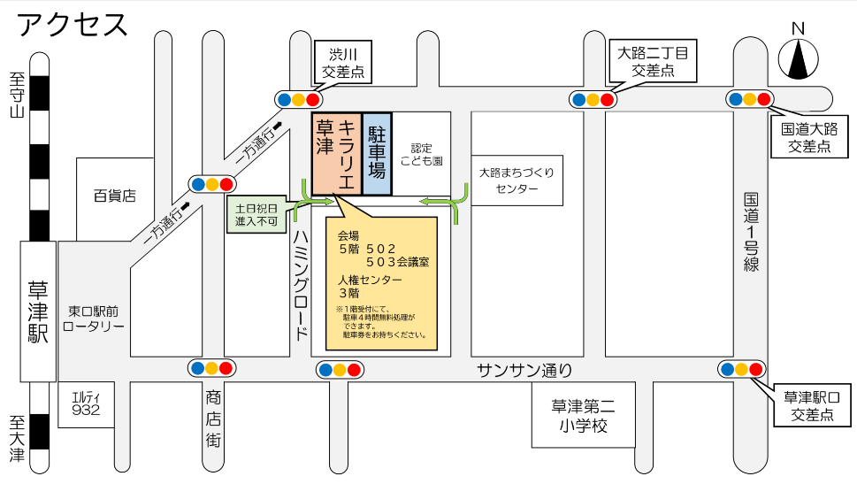

≪第３回講座の駐車場について≫
土曜日は、大路まちづくりセンター側からしか出入りできません。ご注意ください

問合せ・申込先 草津市立人権センター 〒525-0032 草津市大路２丁目１－３５
TEL ０７７－５６３－１７６５ FAX ０７７－５６３－７０７０
E-mail jinkence@city.kusatsu.lg.jp 啓発・教育係

